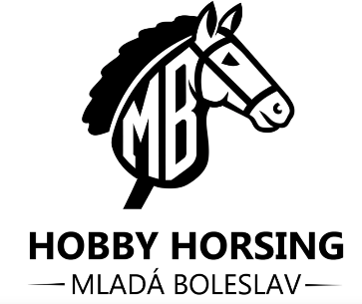
PŘIHLÁŠKA NA KROUŽEK KLUBU
HOBBY HORSING MLADÁ BOLESLAV

Závažně přihlašuji:
Jméno a příjmení: ……………………………………………………………….
Datum narození: ……………………………………………………..………….
Rodné číslo: ……………………………………………………………………….
Zdravotní pojišťovna: ………………………………………………………….
Bytem: ………………………………………………………………………………

Matka: tel: ……………………………………… email: ……………………….
Jméno a příjmení: ………………………………………………………………..

Otec: tel: ………………………………………… email: ……………………….
Jméno a příjmení: …….…………………………………………………………
(Vyplní prosím alespoň jeden z rodičů, pro případný kontakt přes WhatsApp skupinu s dalšími oznámeními a důležitými informacemi.)
Cena za čtvrtletí: 2.970,- /11 lekcí (od 7.1.-25.3.2026) 270,- /1lekce
Při řádně omluvené lekci (SMS na tel. Číslo: 721103563 nejdéle do půlnoci dne před lekcí) se peníze vrací na konci čtvrtletí.
Cena za jednorázový vstup: 300,- / 1lekce
Platby zasílejte na číslo účtu: 2783018133/0800, nebo hotově na lekci
Termín konání: každá středa od 16:00-17:30
Místo konání: Multifunkční Hala Kosmonosy, Luční 1326
- Shromažďované osobní údaje slouží pro registraci účastníka, výkon zdravotní péče na kroužku apod.
- S osobními údaji je nakládáno ve smyslu zákona č. 101/2000 Sb. O ochraně osobních údajů a následné směrnice GDPR. Shromážděné údaje jsou v předepsaných lhůtách likvidovány.

V ………………………………. Dne ……………………..
Podpis rodiče /ů: ……………………………………….

TEREZA PRÝLOVÁ E-mail: botlikovatereza@gmail.com
Šmerhovská 316, 29429, Bezno tel: 721103563

